**Отпорни (отпорнички) мерни претварачи**

*Претварачи који под утицајем величине која се мери мењају отпорност називају се Отпорни мерни претварачи. Доста су заступљени и користе се за мерење разлитих физичких величина. Посматраћемо претвараче за мерење помераја, меахничког напрезања и температуре.*

Отпорнички претварачи помераја, потенциометри

Претварачи помераја претварају линеарни или угловни померај у пропорционалну електричну величину. Линеарни померај је растојање од координатног почетка   дуж оса правоуглог координатног система. Угловни померај представља однос између два координатна система, једног непокретног у простору и другог фиксираног за објекат чији се угловни померај мери.

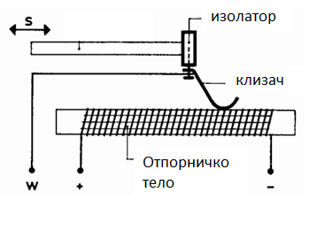Слика 1. Мерење линеарног помераја

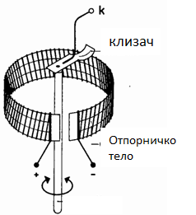Слика 2. Мерење угаоног помераја

Рад отпорничких претварача помераја се заснива на промени отпорности при промени дужине отпорника.  То се види из формуле:

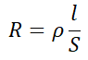

  ρ – специфична отпорност жице

  l –  дужина жице

  S – површина попречног пресека жице

Услед дејства механичких сила на мерни претварач мења се електрична отпопност претварача. Под дејством механичке силе на елемент дужине l  и површине попречног пресека S , долази до промене дужине за Δl  тј. попречног пресека  ΔS

Када су површина попречног пресека и специфична отпорност жице константни онда ће отпорност зависити од дужине жице, Ово су отпорници са клизним  контактима. Објекат  чије се кретање мери механички је везан са клизачем. Посматрајући Омов закон U = R * I, види се да промена отпорности може проузроковати промену јачине електричне струје или промену напона. Због тога постоје две врсе променљивих отпорника:

* потенциометар, променом отпорности мења се напон Uiz, један прикључак је непокретан а други је покретан везан на клизач
* реостат. променом отпорности мења се јачина електричне струје I, оба прикључка су непокретна

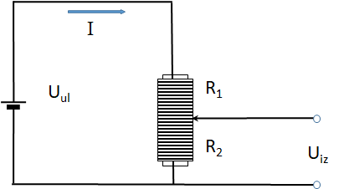Слика 3. Потенциометар

Примењујући Омов и Кирхофове законе долазимо до формуле



Замоном R са изразом са специфичним отпором, дужином и попречним пресеком добијамо:

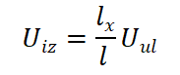

За одређено коло напон Uiz и укупна дужина калема се не мењају и пресдтављају константу. Излазни напон ће зависити од положаја клизача.

Ако је максимални напон 5 V, то ће значити да ће се мерење помераја остварити мерењем напона који ће се кретати између 0 V и 5 V.

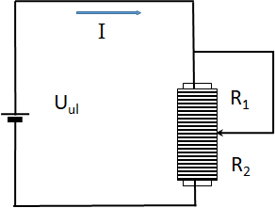СЛика 4. Реостат

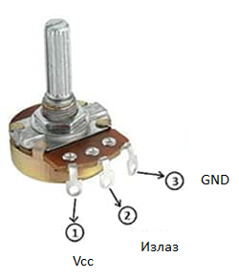

Потенциометри као компоненте електричних кола (када нису део мерног претварача) најчешће изгледају као на слици 5, ручица потенциометра се окреће око своје осе чиме се мења напон између излаза и GND-a (Uiz на слици 3.)

Vcc и GND су прикључци на које се доводи напон . Није стриктно одређена позиција прикључка Vcc и GND. Дозвољена је „замена“ места. Последица такве замене је – на којој страни (до краја у лево или до краја у десно) се добија максимална вредност излазног напона а на којој је та вредност једнака нули.

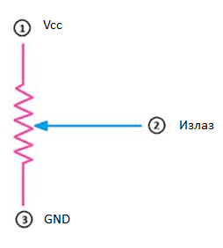

На слици је још једном приказана позиција прикључака на електричним шемама.

Отпорнички претварачи темпаратуре

Температура одражава топлотно стање материје и може се мерити само посредно, мерењем промена неких физичких особина тела. Са променом температуре мењају се димензије, боја и проводност тела. Управо промена проводности је појава коју користимо. (Проводност је реципрочна вредност отпорности). Претварачи који користе ову појаву називају се и Електроотпорни претварачи температуре.

Електроотпорни претварачи температуре (Отпорнички мерни претварачи) користе зависност електричне отпорности од температуре R = f(t).

У зависности од материјала од којег се изграђују делимо их на:

* Отпорнички претварачи температуре**од метала**, електроотпорни термометри или термоотпорници.
* Отпорнички претварачи температуре **од полупроводника**, термистори

**Електроотпорни термометри или термоотпорници.**– За тачнија мерења температура али у ужим опсезима и са нешто скупљим компонентама (као што је платина), примењују се претварачи са отпорним термометрима.

Скраћеница на енглеском језику RTD (Resistance Temperature Detector) се често користи у каталозима произвођача термоотпорника.

Математички израз који објашњава функцију зависности отпорности од температуре је:

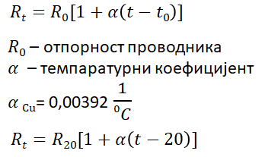

Електроотпорни термометар –  термоотпорник састоји се од намотаја танке жице затворене у заштитно кућиште. Пресек и дужина жице димензионишу се тако да отпорност претварача на  t0=0°C буде  100Ω.

За њихову израду употребљавају се чисти метали, чије су функције отпорности од температуре експериментално утврђене са релативно високом тачношћу. У пракси се најчешће користи :

платина у опсегу од -200°C до 750°C, позната као Pt сонда

бакар у опсегу од -50°C до 200°C,

никл у опсегу од -60°C до 150°C.

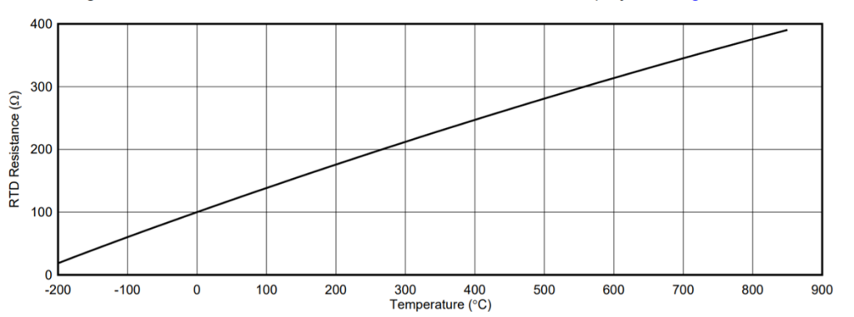Слика 5. Карактеристика PT100 сонде. На температури од 0 0°C износи 100Ω.

Предуслов тачног мерења мањих отпорности  је да се отклони  утицај отпорности прикљулних веза  на резултат мерења. Тачност мерења се остварује унапређењем методе мерења, што захтева и скупљу опрему укључујући другачије модуле на које се термоотпорници прикључују.

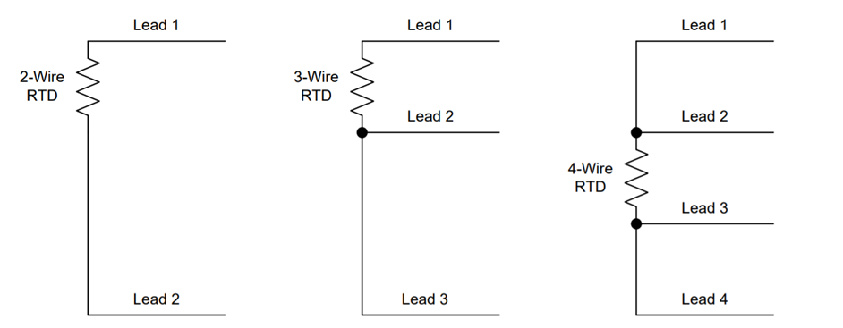Слика 6. Повезивање термоотпорника (RTD) са два, три и четири проводника

Са обзиром на грешку коју сензори уносе у мерења, прописом IEC 751, сензори се сврставају у класу А или Б.

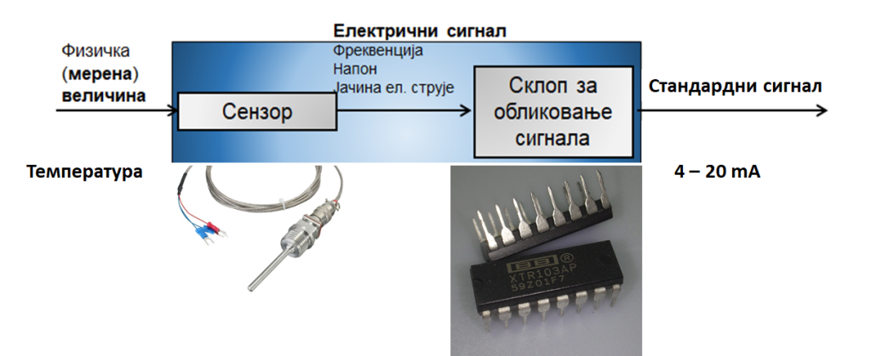Слика 7. Интегрисани трансмитер **XTR103** америчке фирме Burr – Brown

На слици 7, је приказан случај повезивања Pt100 сонде са два проводника преко склопа за обликовање сигнала. Овако добијени сигнал од 4 – 20 mA се може довести на било који аналогни улаз микроконтролерског уређаја.

**Термистори**

TERMISTOR = Therrmally Sensitive ressistor (отпорник осетљив на температуру), имају велику осетљивост, ужи температурни опсег и већу нелинеарност карактеристика, не захтевају  примену сложених кола за мерење  или пренос  на даљину а дају релативно велики излазни сигнал.

Апликације термистора могу бити:

1. **Мерење** температуре
2. Градивни елемент електронског система који помаже **заштитити** уређаја док ради са максималним перформансама
   * Струјна заштита,
   * Пуњење батерије,
   * Дигитални термостат

Према технологији израде могу бити

1. Interchangeable,
2. Epoxy coated,
3. Glass coated chip type,
   * Glass probe type,
   * Glass bead type,
   * Glass encapsulated thermistor

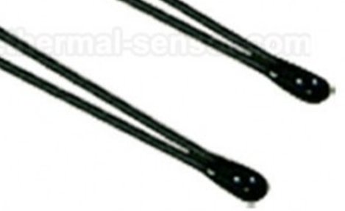Epoxy coate

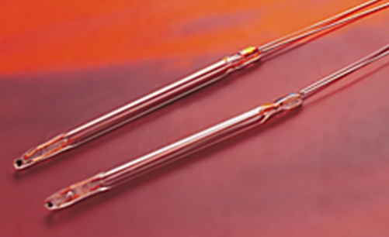Glass probe type

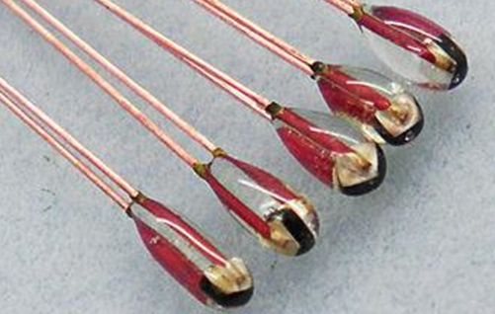Glass bead type

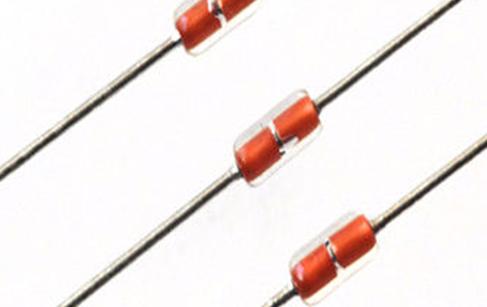Glass encapsulated thermistor

Термистори се производе са веома ралзличитим својствима и карактеристикама. На слици 8, приказане су линеарности различитих врста термистора

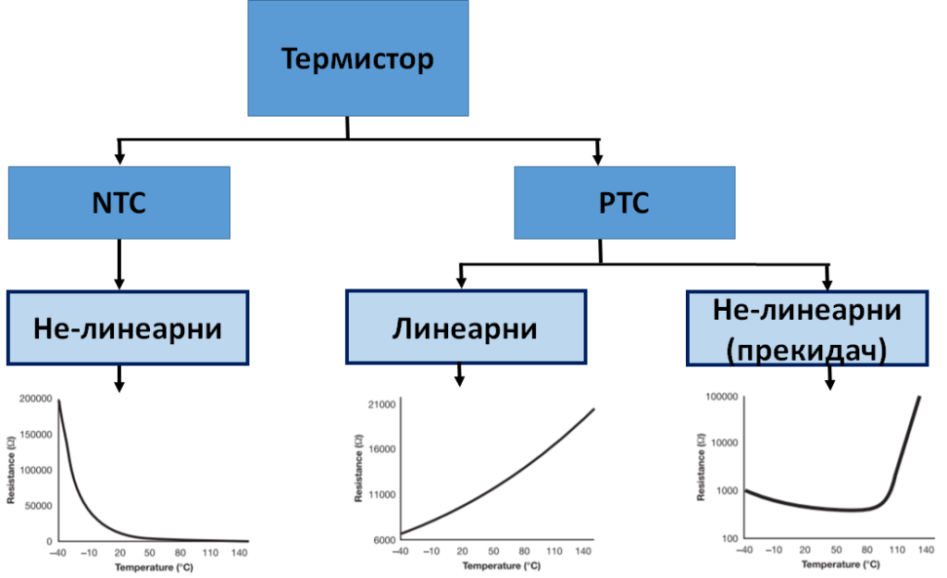

Слика 9. Различита линеарност термистора условљава њихову примену

Термистори се деле на:

* термистори са негативним температурним коефицијентом (NTC),
* термистори са позитивним температурним коефицијентом (PTC).

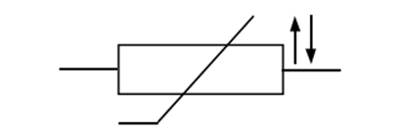Слика 10. Промена температуре и отпора су супротног смера

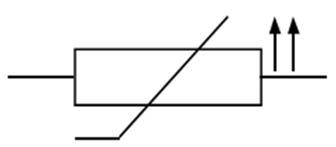Слика 11. Промена температуре и отпора су истог смера

На сликама 10 и 11 су приказани симболи NTC и PTC термистора

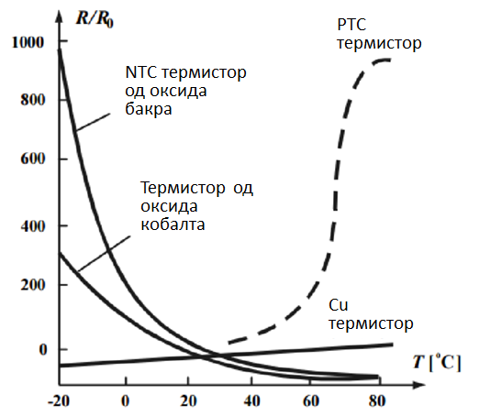Слика 12. Карактеристике NTC и PTC термистора

**NTC термистори** су отпорности са негативним температурним коефицијентом, производе се синтеровањем од оксида метала гвожђа, хрома, кобалта, никла, бакра итд.(максималне радне температуре 300°C – 350°C, у последње време чак и преко 700°C). Осетљивост термистора  изражена је стрмином статичке карактеристике, при нижим темпаратурама. Осетљивост термистора је велика, док се са порастом температуре полако смањује. Овакво својство је на слици 12, у случају NTC термистора од бакра.

NTC термистори се могу према намени поделити у две групе: мерни и заштитни термистори.

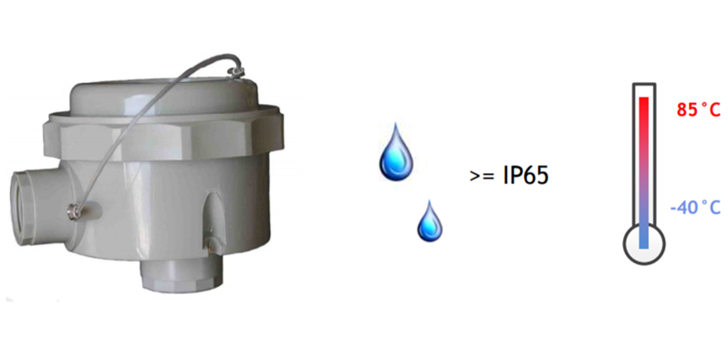Слика 13. TX206TH је веома заступљен трансмитер (мерни претварач) у индустрији. Мерни трансмитер

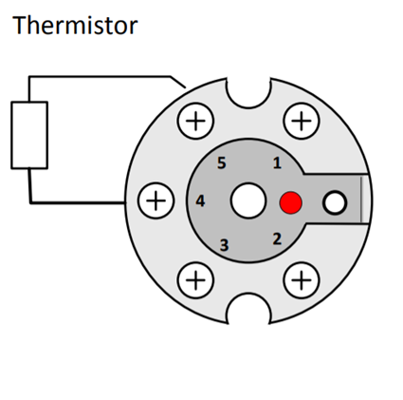Слика 14. Повезивање Термистора

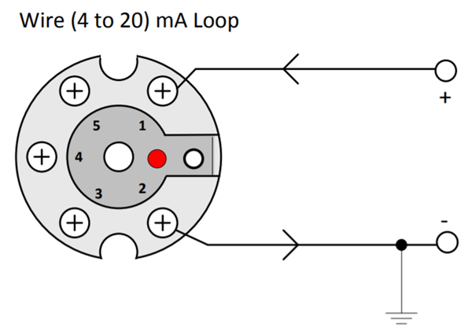Слика 15. На прикључним местима 1 и 2 се добија стандардни струјни сигнал од 4 – 20 mA

**PTC термистори** су отпорности са позитивним температурним коефицијентом. Могу се према намени поделити у две групе

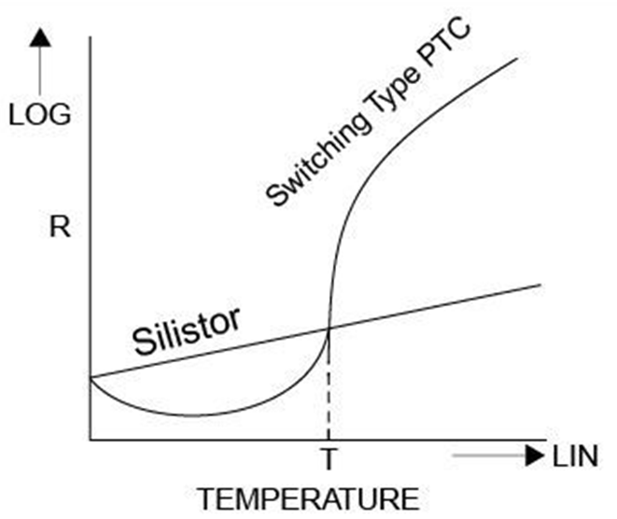Слика 16. Два типа термистора, прекидачки (заштитни) и мерни (силистори) који имају линеарну карактеристику

Прекидачки PTC термистори користе се као сензори  који дају дискретан сигнал прекорачења задате температуре. Раде у опсегу -100°C до +300°C (користе се за заштиту намотаја ел.мотора од прегоревања). Силицијумски  PTC сензори ( силистори ) мерног опсега  -50°C до+150°C користе се у прехрамбеној индустрији, климатизацији, метарулгији, кућним апаратима, аутомобилима.

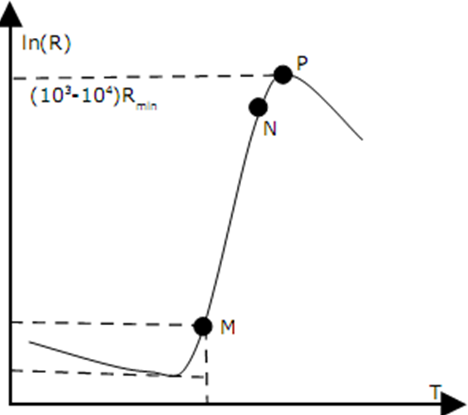Слика 17. КАрактеристика заштитних PTC термистора

У пресеку нормале из тачке М са Т осом је Киријева температура. Ови термистори се одликују брзим порастом отпорности 50  %/0C.

Постоје у значајној мери више NTC термистора него PTC термистора. Мaтематичка зависност отпорности термистора од температуре је:

https://milenkovicmehatronika.files.wordpress.com/2020/07/image-26.png?w=144

где је: Т – температура у К

А, b и B – константе зависе од врсте материјала и конструкције термистора

За термисторе је промена отпора у истом температурном интервалу чак 10–70 пута већа од њихове номиналне вредности.

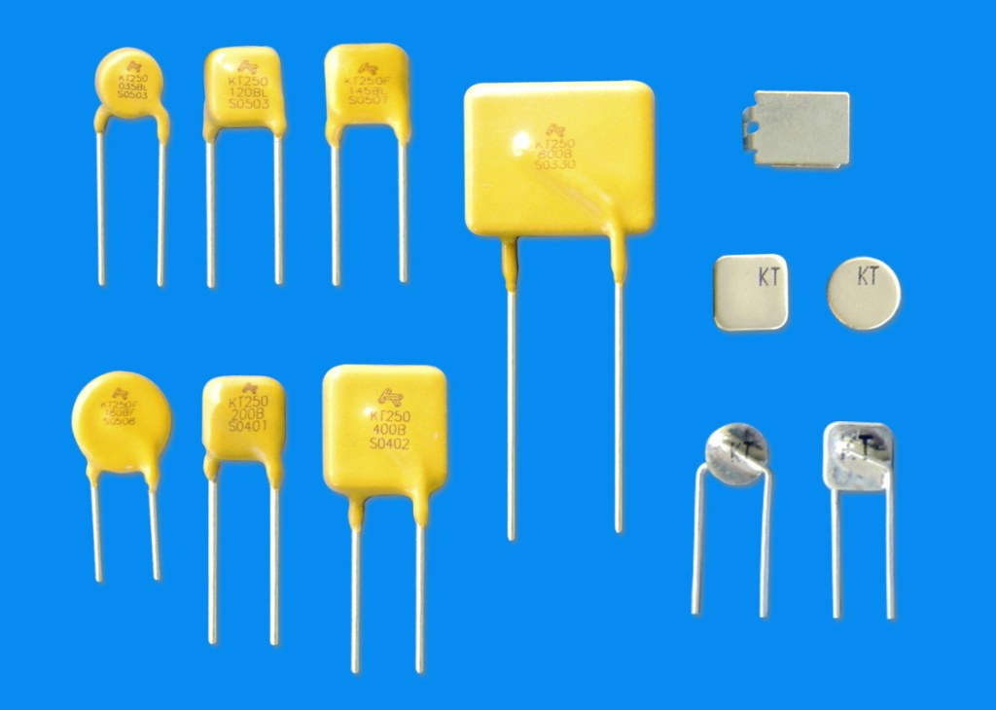Слика 18. Врсте термистора

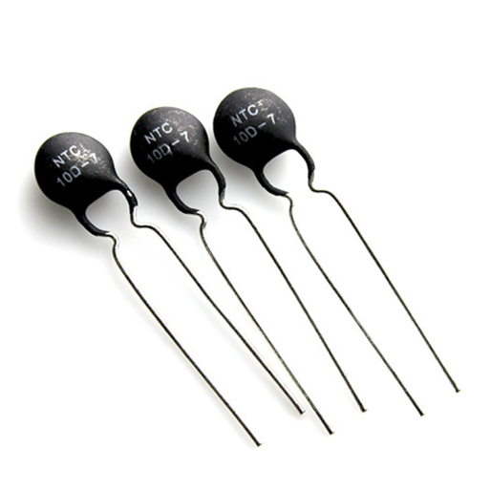Слика 19. Врсте термистора

Отпорнички претварачи механичког напрезања

Механичка напрезања – деформације (издужења, скраћења), настала под дејством механичких сила претварају се у електрични сигнал у мерним претварачима који се називају мерне траке. Мерне траке се другачије називају тензометри. Услед дејства механичких сила на мерни претварач мења се електрична отпопност претварача. Под дејством механичке силе на елемент дужине l  и површине попречног пресека S , долази до промене дужине за Δl  тј. попречног пресека за  ΔS. Релативна промена отпорности и релативна промена димензија претварача дате су следећим изразом , где је к- осетљивост претварача:

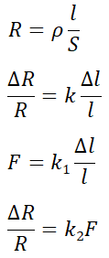

Према Хуковом закону промена димензија Δl/l у правцу дејства силе F :Веза између промене отпорности и јачине силе која је изазвала деформацију дата је изразом.Статичка карактеристика је линеарна.

Мерна трака је танка проводна жица од константана заливена је у еластичну фолију од пластике или папира,које се мере за предмет чија се деформација испитује. Тачност, век трајања и стабилност мерних трака представљају њихов квалитет. Постоје полупроводничке мерне траке  које се израђују од силиконских материјала, које успешно могу да замене класичне мерне траке са отпорном жицом.

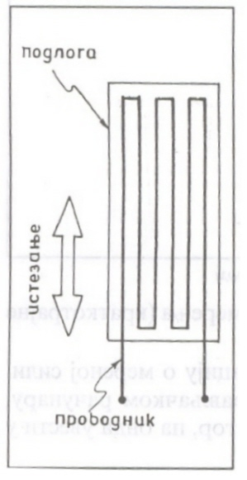

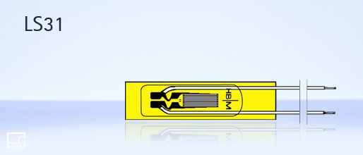Каталошка ознака мерне траке, потребно заварати за подлогу

**Индуктивни мерни претварачи**

*То су електромагнетни сензори који раде на принципу Фарадејевог закона индукције. Као што је познато, овај закон каже да се релативним кретањем проводника или магнетног поља под правим углом на проводнику индукује напон.*

Постоји широка примена индуктивних мерних претварача. Најзначајнија подела:

* **Индуктивни претварачи помераја**
  + Индуктивни претварачи помераја са покретниим језгром
  + Диференцијални индуктивни претварачи помераја са покретним језгром
* **Индуктивни претварачи протока**
* **Индуктивни претварачи близине, PROXIMITY** **сензори**
  + Сензори који користе вртложне струје
  + Сензори који користе магнете и reed прекидаче

**Индуктивни претварачи помераја**

Индуктивни претварачи помераја врше мерење помераја преко промене инфуктивности L. Потребно је обезбедити да померај који меримо, врши промену релативног положаја калема или магнетног поља. Промена индуктивности постиже се тако што се објекат, чији се померај мери, механички повеже са покретним језгром. Постоје неколико начина конструкције ових претварача, посматраћемо два:

**1. Индуктивни претварачи помераја са покретним језгром**

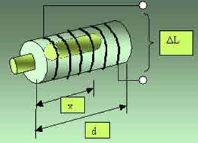

Релативна магнетна пермеабилност феромагнетика од кога је направљено језгро је реда  величине 1000, па је апсолутна магнетна пермеабилност језгра много већа од магнетне пермеабилности вакуума μ>>μο. Показује да индуктивност овог претварача зависи од положаја феромагнетног језгра. Користићемо формулу индуктивности:

https://milenkovicmehatronika.files.wordpress.com/2020/07/image-28.png?w=125

* µr – релативна магнетна пермеабилност језгра
* µο – апсолутна магнетна пермеабилност  вакуума
* µ  –  пермеабилност језгра
* N –  број завојака
* S –  површина попречног пресека
* l   –  дужина калема

Са слике видимо да се дужина калема „привидно“ скраћује померањем феромагнетног језгра.

https://milenkovicmehatronika.files.wordpress.com/2020/07/image-27.png?w=193

Када се калем прикључи на извор наизменичног напона долази до протицања струје чија је јачина према омовом закону за кола са наизменичном струјом:

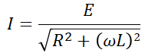

промена магнетне отпорности мења се струја у колу. (I =U/R)

* E –  ефективна вредност електромоторне силе
* R –  отпорност губитака калема
* ω –  кружна учестаност
* L –   индуктивност калема

Индуктивни претварачи су поузданији од потенциометарских претварача помераја

Недостатак им је  :

* сложеност склопа за обликовање сигнала  (излаз мерног претварача),
* мерење се обавља теже него код потенциометарски претварача,
* осетљиви су на мале помераје, па се примењују код уређаја за мерење дебљине танких слојева боје и код уређаја за аутоматску контролу димензија.

**2.  Диференцијални индуктивни претварач са покретним језгром**

Овај претварач  састоји се од два посебна калема са заједничким језгром које мења положај зависно од улазне величине-линеарног помераја. Индуктивности  L1 и L2 налазе се у суседним гранама моста, а у другим двема гранама наслазе се отпорници једнаких отпорности  R. Када нема помераја индуктивности су једнаке и тачке А и B су на истом потенцијалу, кроз амперметар не тече струја. Ако се језгро под утицајем помераја –x помери на једну страну, равнотежа моста се поремети и кроз дијагоналу тече струја сразмерна померају. Смер струје зависи од смера помераја x. Назив ”диференцијални“ потиче од тога да је индуктивност калема у чијем је смеру померено језгро порасла, док се индуктивност другог калема смањила. Статичка карактеристика је линеарна.

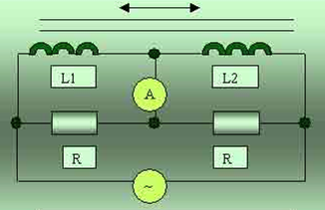

**Индуктивни претварачи протока**

За мерење протока принцип је применљив само за проводне течности. Таква течност еквивалентна је проводнику дужине једнаке унутрашњем пречнику цеви D. Проводник се креће средњом брзином тока v , у магнетном пољу B, због чега се на крајевима проводника, тј. на електродама индукује напон:

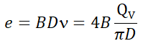

Последња једначина може се написати у облику:

https://milenkovicmehatronika.files.wordpress.com/2020/07/image-34.png?w=94

Електомагнетни сензори протока се примењују за мерење запреминског протока проводних течности (укључујући и воду) где је потребан висок квалитет мерења и мало одржавање система.

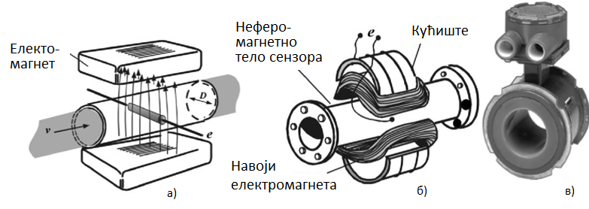

Индукциони сензор: а) принцип рада, б) конструкција, в) изглед

**Индуктивни претварачи близине, детекција предмета PROXIMITY** сензори

„Сензор близине“ обухвата све сензоре који обављају детекцију без контакта у поређењу са сензорима, попут крајњих прекидача, који детектују објекте физичким контактом са њима. Сензори близине претварају информације о кретању или присуству објекта у електрични сигнал. Постоје две врсте система за детекцију који врше ову конверзију, а користе појаве магнетног поља:

* системи који користе вртложне струје које настају у металним осетљивим објектима електромагнетном индукцијом,
* системи који користе магнете и reed прекидаче .

**Карактеристике**

1. Сензори близине откривају објекат без додиривања и стога не узрокују абразију или оштећење објекта. Уређаји као што су крајњи прекидачи откривају објекат тако што га контактирају, али сензори близине могу да детектују присуство објекта електричним путем, без потребе да га додирују.
2. За излаз се не користе контакти, па сензор има дужи радни век (искључујући сензоре који користе магнете). Сензори близине користе полупроводничке излазе, тако да нема контаката који утичу на радни век.
3. За разлику од оптичких метода детекције, сензори близине су погодни за употребу на локацијама где се користи вода или уље.Откривање се одвија готово без утицаја прљавштине, уља или воде на објекат који се открива. За одличну хемијску отпорност доступни су и модели са футроресин смолама.
4. Сензори близине пружају брз одзив, у поређењу са прекидачима који захтевају физички контакт.
5. Сензори близине могу се користити у широком температурном опсегу. Сензори близине могу се користити на температурама у распону од -40 до 200 ° C.
6. На сензоре близине не утичу боје. Сензори близине детектују физичке промене објекта, па на њих скоро не утиче боја површине објекта.
7. За разлику од прекидача, који се ослањају на физички контакт, на сензоре близине утичу температуре околине, околни објекти и други сензори.Интеракција са другим сензорима утиче и на индуктивни и на капацитивни сензор близине. Због тога се приликом њиховог инсталирања мора водити рачуна да се спрече међусобне сметње. Такође се мора водити рачуна о спречавању утицаја околних металних предмета на индуктивне сензоре близине и спречавању утицаја свих околних објеката на капацитивне сензоре близине.
8. Постоје двожични сензори. Електрични и сигнални вод су комбиновани. Ако је ожичен само електрични вод, могу се оштетити унутрашњи елементи. (Погледајте Мере предострожности за безбедну употребу у одељку Мере предострожности за све сензоре близине.)

**Сензори који користе вртложне струје**

Индуктивни претварач близине служи за детекцију металног предмета који моţе бити феритни или неферитни, а могућа је варијанта да сензор детектује и графитни предмет. Индуктивни сензор састављен је од: завојнице с феритним језгром, осцилатора, окидног степена (енгл. „trigger”) и излазног појачала.

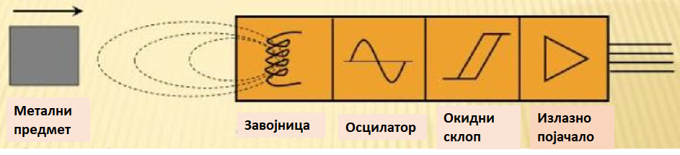

Прикључењем напона на индуктивни сензор, осцилатор напаја завојницу и генерише високофреквентно електромагнетно поље које се распростире у зони непосредно испред сензора. Та зона представља тзв. активну зону која ће представљати прекидачко деловање са могућношћу да промени стање на излазу из 0 у 1 и обратно. Ако се у ту зону унесе метални предмет у њему се индукују вртложне струје које троше енергију осцилатора, што узрокује пригушење осцилаторних титраја. То се пригушење детектује окидним степеном, а помоћу излазног појачала добија се бинарни сигнал одговарајуће снаге који даје информацију о присуству металног предмета.

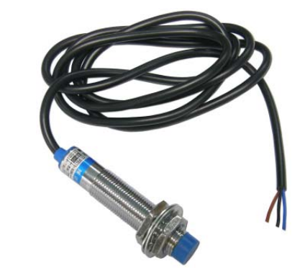

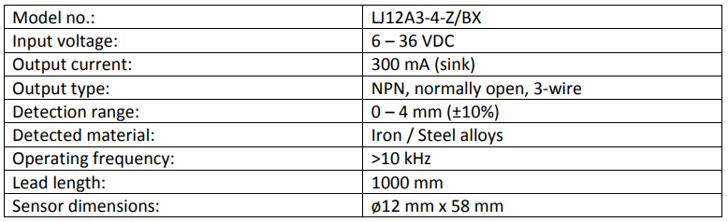

**Reed сензори**

Reed прекидачем управља магнет. Када је Reed прекидач УКЉУЧЕН, сензор је УКЉУЧЕН.

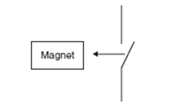

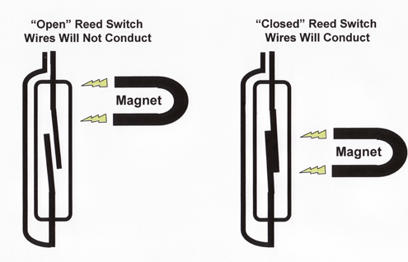

<https://milenkovicmehatronika.wordpress.com/>